电子病历文书加密方案
- 在病历文书上传和下载的地方进行加解密操作，
- 新建病历的时候保存，在上传FTP的时候进行加密，把加密的文件进行上传到FTP。
- 打开或浏览病历文书的时候，通过FTP进行下载，下载后再进行解密操作。
- 上传的加密文件扩展名为新的扩展名比如.ylz .
- 使用的时候设置一个时间点，新建或修改的病历采用新的加密程序。
- 新增一个自动加密程序，自动对历史的病历进行加密操作。
- 普通的加密算法
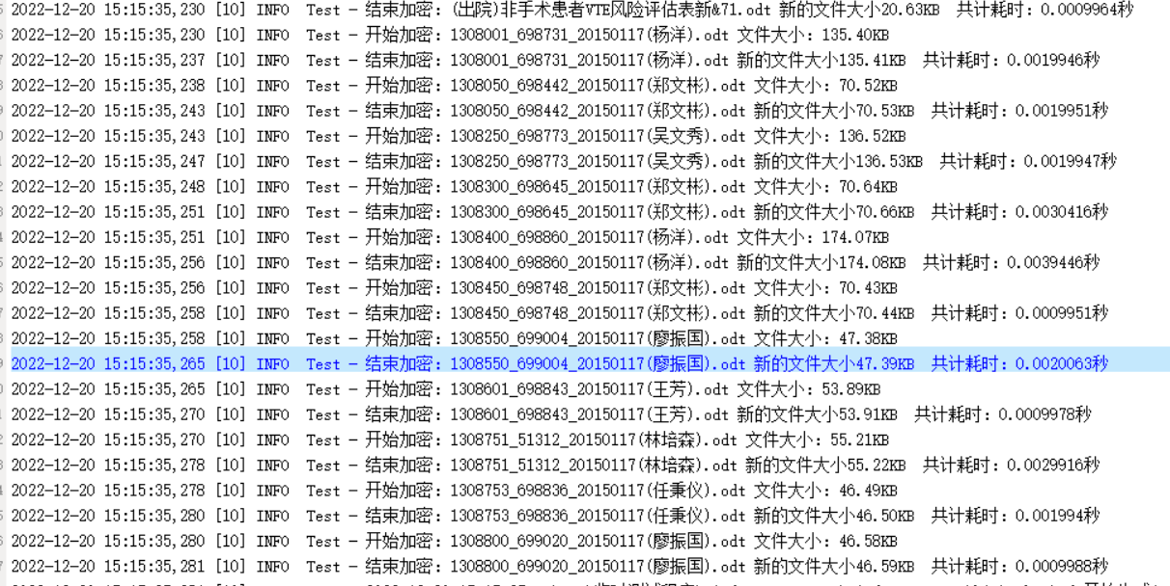
ODT文件135.40KB文件，加密后文件大小：135.41KB 耗时：0.0019秒
- 密钥的存储和生成规则
- 密钥存储存到系统参数里面
- 密钥的存储规则采用每个YYID00来生成密钥保证每个医院的密钥都不一样。
- 参数启用
- 当参数启用新的文件直接启用加密算法保存。
- 如果医生有打开历史数据再次保存就加密文件上传。
- 涉及修改文件
- 电子病历主程序
- 诊疗查询系统
- ODT转PDF程序
- 第三方程序调用
- 采用生成后的PDF格式提供给各个第三方程序接口调用。
- 提供HTTP包含PDF的链接地址使用。

